ASOCIAŢIA CULTURALĂ  „CETATEA DACICĂ - VALEA ZÂNELOR”  Str. Cuza Vodă nr. 52, or. Covasna, jud. Covasna  Cod poştal 525200 Tel. 0735.862.363 | 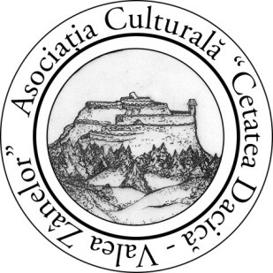

Nr. 18 din 25.12.2014

Raport privind activitatea
Asociației Culturale “Cetatea Dacică - Valea Zânelor”
pe anul 2014

Asociația Culturală “Cetatea Dacică - Valea Zânelor” are ca scop principal stimularea și sprijinirea cercetării, promovării și punerii în valoare a patrimoniului cultural- științific existent în zona cetății Valea Zânelor – Covasna.
În decursul anului 2014 ACCDVZ a participat la organizarea şi implementarea diverselor activități și manifestări cultural-ştiinţifice, în calitate de organizator principal sau partener.

Aprilie – mai 2014
Accesabilizarea traseului care leagă oraşul Covasna de Cetatea Zânelor prin marcarea drumului ce leagă orașul Covasna de situl arheologic în vederea asigurării accesului cât mai facil al turiştilor pe platoul ocupat de Cetatea Zânelor.
Activitatea realizată în colaborare cu Centrul de informare turistică al oraşului Covasna.

Iulie 2014
Lucrări de întreținere a sitului – cositul teraselor și pantelor cetății, îndepărtarea arbuștilor, etc.

August 2014
Selectarea voluntarilor si participarea activă a membrilor asociației la cercetarea arheologică sistematică din cadrul Cetății Zânelor din Covasna-Voineşti.
Echipa de cercetare este coordonată de dr. Viorica Crișan și include cercetători de la Muzeul Național de Istorie a Transilvaniei Cluj-Napoca, Muzeul Brăilei, Muzeul Naţional de Istorie a României şi Institutul de Arheologie Vasile Pârvan din Bucureşti.

August 2014
Ziua Porților Deschise pe șantierul arheologic de epocă dacică Cetatea Zânelor – Covasna. Vizitatorii au beneficiat de ghidaj de specialitate, au aflat povestea cetății și au putut admira remarcabilul inventar de descoperiri din campania 2014, constând în ceramică, unelte și ustensile, piese de port și podoabă.
Proiect in colaborare cu Muzeul Național de Istorie a Transilvaniei Cluj-Napoca.

Septembrie 2014
Proiect cultural şi sportiv: „Oina din bătrâni”
Organizator: Muzeul Naţional al Carpaţilor Răsăriteni
Parteneri: Asociaţia Cultural-Ştiinţifică „Carpaţii Răsăriteni”, A.S „Ciucaş” Întorsura Buzăului, Asociaţia Culturală „Cetatea Dacică – Valea Zânelor”, Centrul de Prevenire Evaluare şi Consiliere Antidrog Covasna, Federaţia Română de Oină.

Președinte
Vlad Adrian - Vicențiu

